№ 16
Сентябрь
20178г.

Газета Муниципального бюджетного общеобразовательного учреждения
«Средняя общеобразовательная школа № 5» города- курорта Железноводска

Вот и наступил новый 2018/19 учебный год. Для кого-то он станет самым первым , а для кого-то в мае прозвенит последний звонок. Но до этого последнего звонка у наших будущих выпускников будет проходить обычная, яркая, насыщенная, полная новых открытий, разочарований и новых побед школьная жизнь. Наша газета, как всегда рада рассказать о самых ярких событиях школьной республики.
Давайте вспомним, как после долгих летних каникул мы были рады увидеть своих одноклассников, яркими, утопающими в цветах колоннами построиться на первую торжественную линейку, сесть за парты и внимательно слушать учителя на первом классном часе. Как всегда, мы говорим о самом главном- о нашей Родине, о том, как прекрасно быть образованным и умным человеком, ведь именно тогда для открыты все дороги за школьным порогом.
Давайте проживём этот год ярко, красиво, с пользой для себя и родной школы!
3 сентября, в России отмечается День солидарности в борьбе с терроризмом. Эта памятная дата установлена федеральным законом «О днях воинской славы России» от 6 июля 2005 года. Она связана с трагическими событиями в Беслане.
Как это было? 1 сентября 2004 г. около 9:00 по московскому времени группа вооруженных людей захватила школу №1 в городе Беслан в Северной Осетии, расположенную в Правобережном районе города, в 30 км от Владикавказа. Школу захватили 17 террористов, среди которых были мужчины и женщины, снабженные поясами смертников. Захват учащихся школы произошел сразу после торжественной линейки, когда школьники зашли в помещение.
В память о страшной трагедии по всей стране прошли мероприятия. В нашей школе 3 сентября также прошли классные часы, посвящённые этой дате. Печальный долгий звонок стал началом минуты молчания, минуты, за которую каждый, не чёрствый сердцем человек, подумал, что нужно быть бдительным, не допускать подобного, сделать всё, что в наших силах, чтобы терроризму на всей планете было сказано – НЕ
Т! 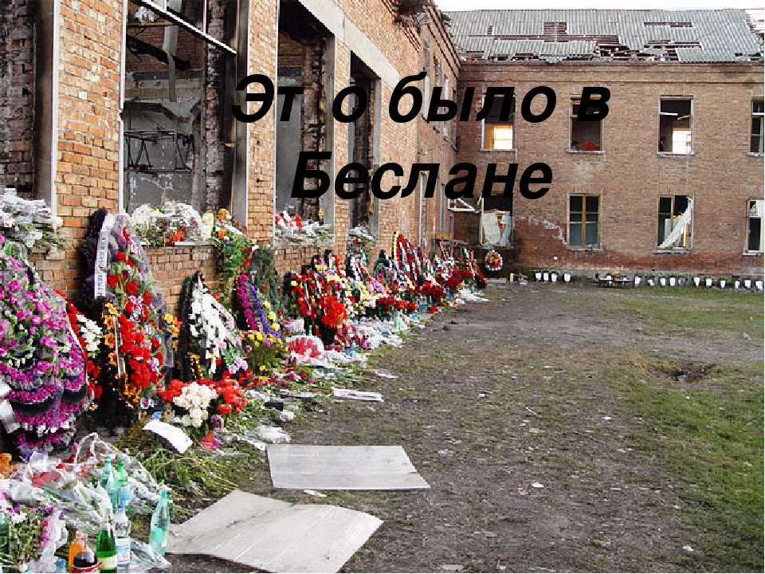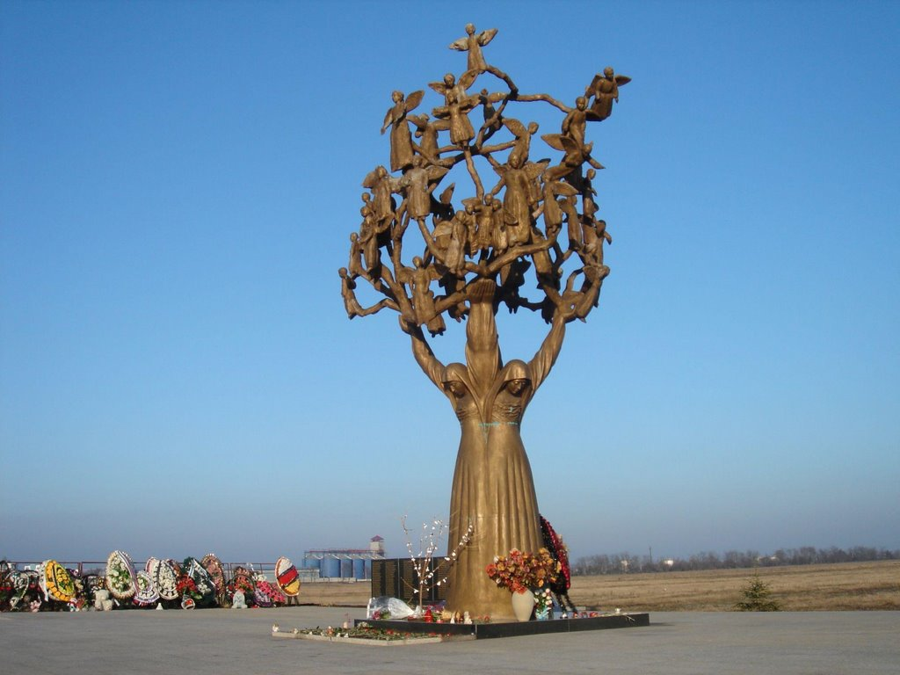

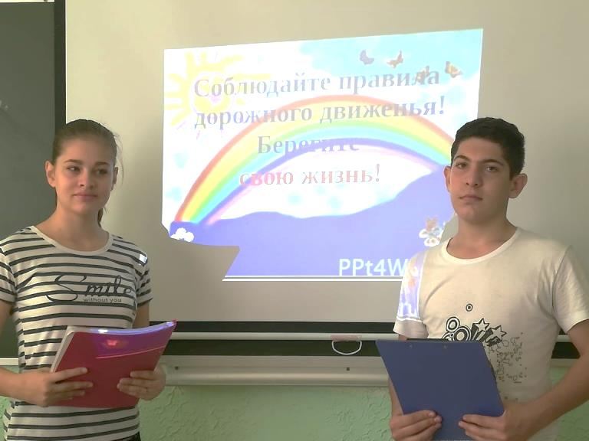
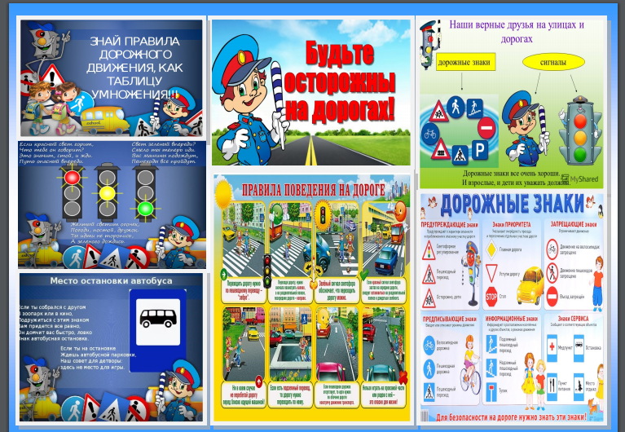
Безопасность детей на дорогах – одна из важнейших проблем нашего общества. В рамках Всероссийской акции «Внимание-дети!», с целью активизации работы по предупреждению детского дорожно-транспортного травматизма, восстановлению навыков безопасного поведения детей и подростков на улицах и дорогах города, их адаптации к транспортной среде в местах постоянного жительства и учёбы и в связи с началом учебного года ежегодно в сентябре проходит всероссийская акция «Внимание-дети!» по безопасности дорожного движения.
В ходе акции в каждом классе нашей школы были проведены беседы, классные часы, встречи с сотрудниками ДПС. Ребята отвечали на вопросы викторины по ПДД «Красный, жёлтый, зелёный», были проведены экскурсии «Азбука безопасной дороги» по микрорайону вокруг школы. Ребята составили план «Мой безопасный путь домой». В начальной школе прошёл конкурс рисунков, а ребята старшего звена снимали ролики о безопасности на дороге. Каралефтериди Ариана подготовила буклет для ребят младших классов.
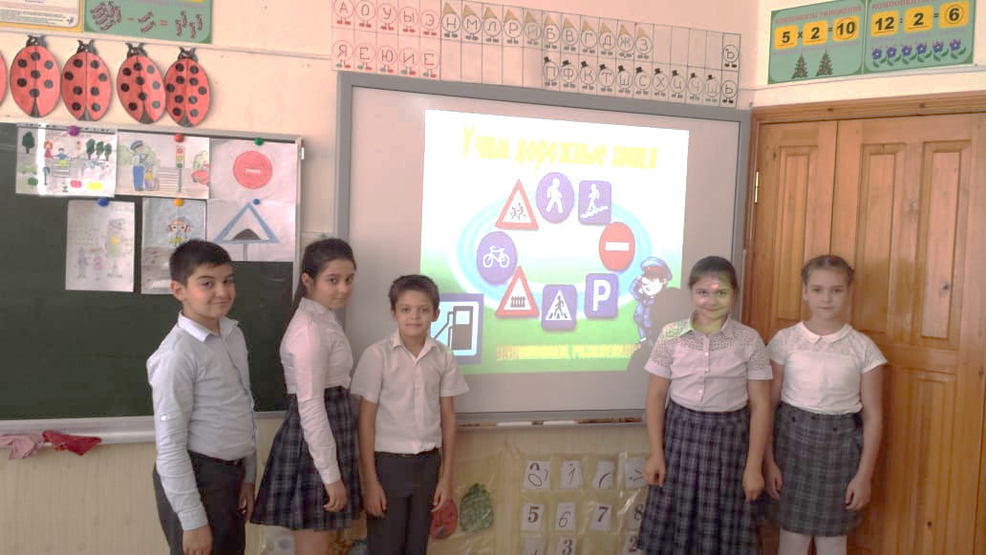

Широко и весело в э ом году отметил свой 206-й год рождения наш любимый город Железноводск. Учащиеся нашей школы приняли активное участие в этом общем для всех празднике. С самого утра школьный двор наполнился весёлыми ребячьими голосами, ведь они пришли рисовать свой подарок городу на асфальте. Фантазии ребят не было предела. Жалко, что их художества недолговечны!
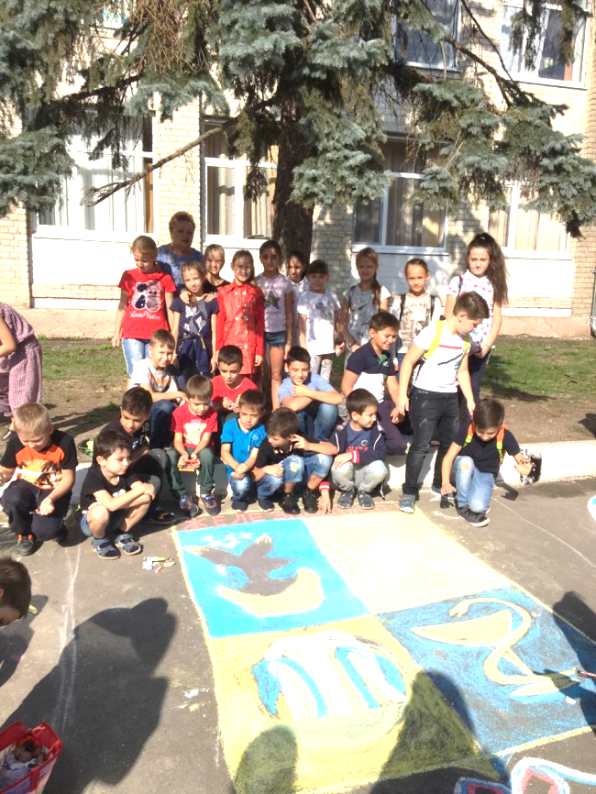
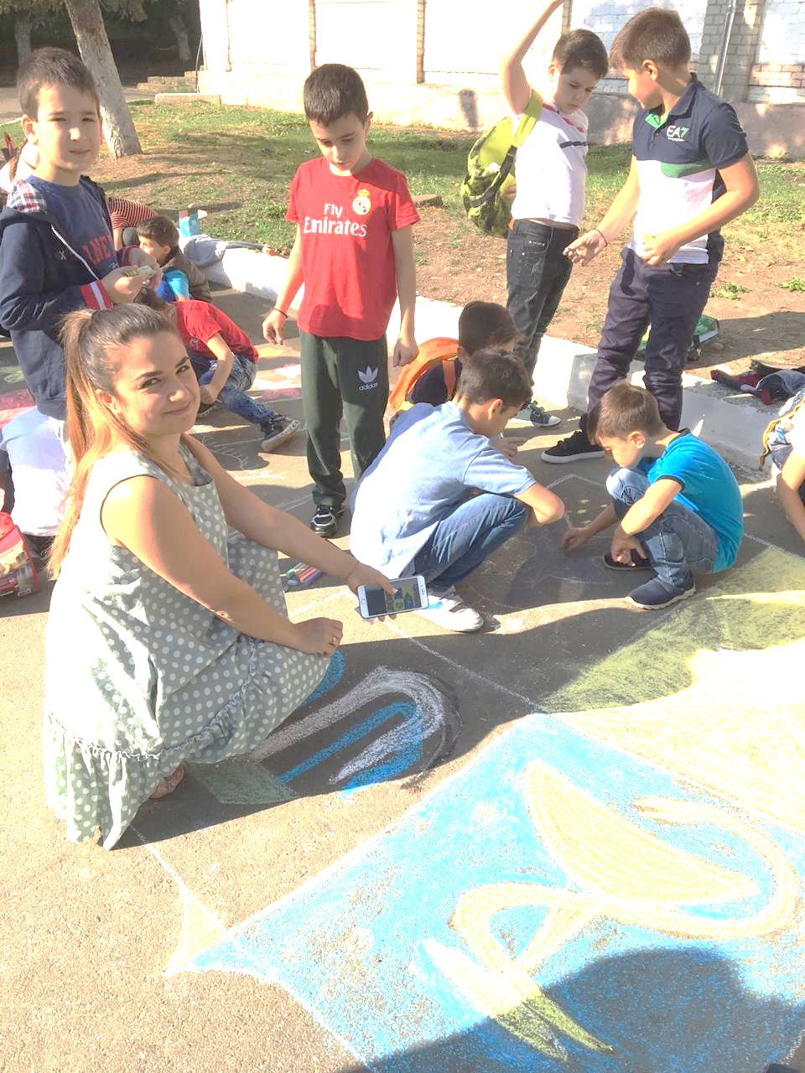

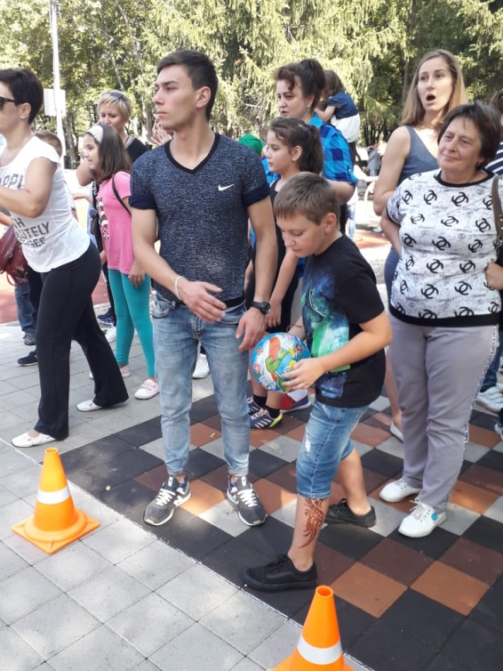
Затем ожил школьный стадион. Учащиеся 5- 11 классов стали участниками массового кросса, посвящённого Дню города.
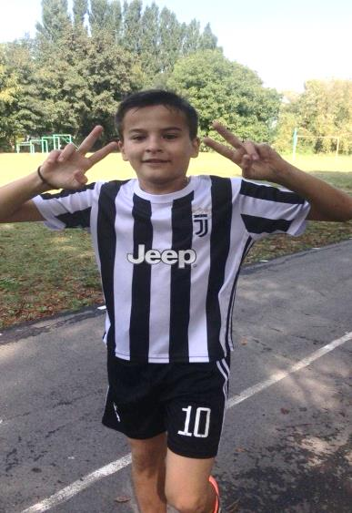
Основные мероприятия, конечно, прошли в самом городе. В Курортном парке прошел традиционным фестиваль национальных культур «Железноводск — наш общий дом», в котором приняли участие представители осетинской, армянской, дагестанской, греческой и других диаспор, а так же казаки удивляли ловкостью в приготовлении блюд, а также демонстрировали мастерство в ремёслах.
В парке имени С.Говорухина прошли молодёжные мероприятия : соревнования по баскетболу, спортивная квест-игра «По дорогам родного города». Целой весёлой огромной командой ученики нашей школы защищали честь МБОУ СОШ № 5, а также демонстрировали гостям и жителям города свою спортивную подготовку, позитивное настроение и желание от всей души поздравить свой город с очередным Днём рождения!
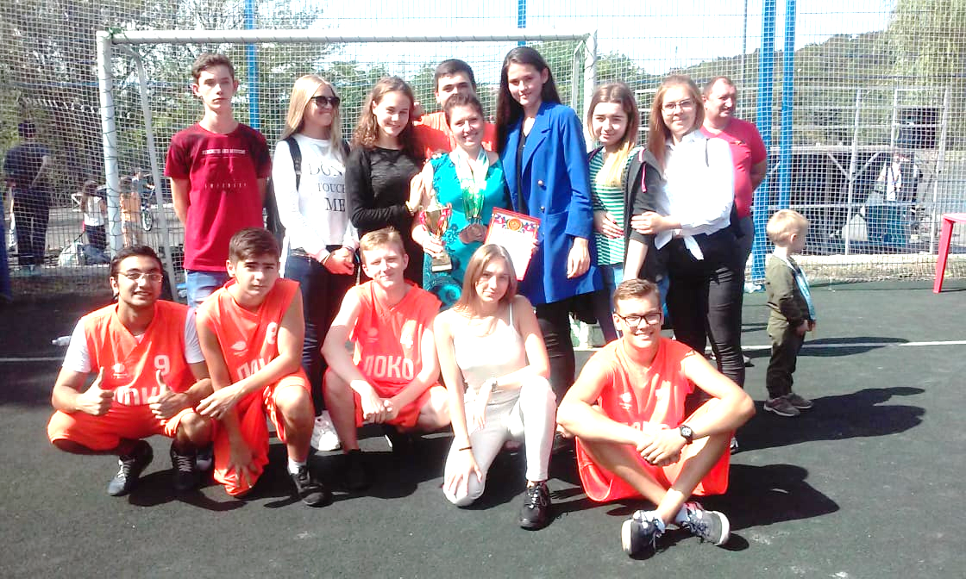

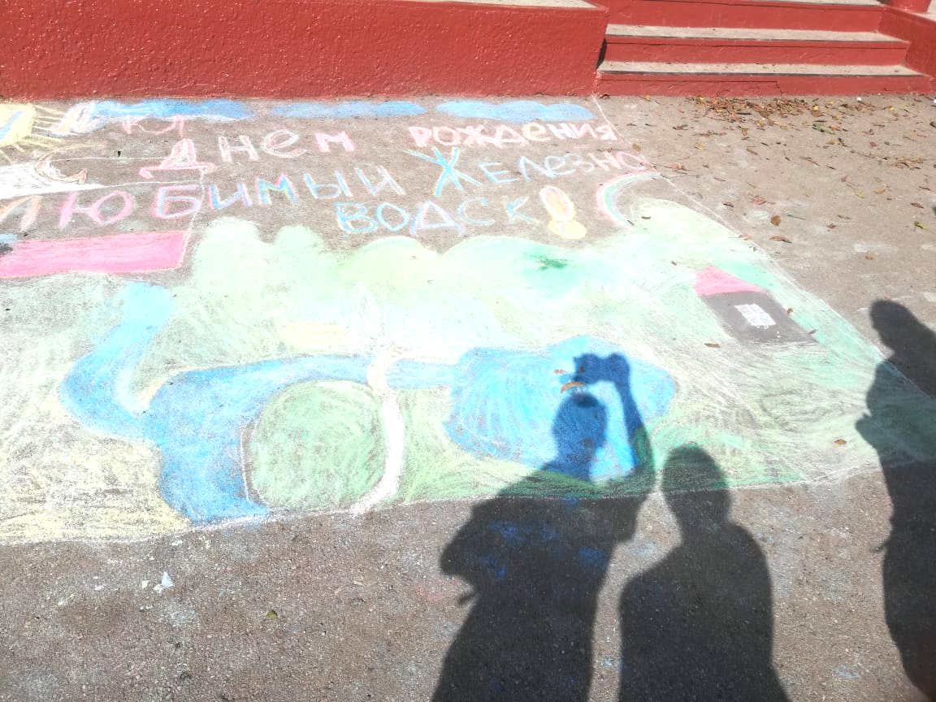
Совсем недавно в среднее звено перешли бывшие четвероклассники. Теперь они ученики 5-х классов. Как же они поживают, расставшись со своей первой учительницей?

Мудракова Вероника:
В этом учебном году я вошла в школу с волнением. Не потеряюсь ли я в многочисленных кабинетах? Но проучившись первый день, я поняла, что мне бояться нечего, ведь со мной друзья, которые меня поддержат и помогут в трудной ситуации.
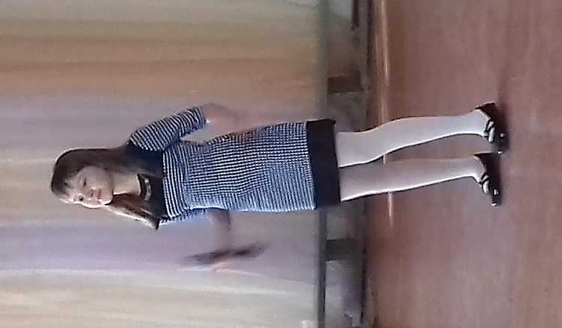
Настал второй день, и волнения не было, я знала, что меня ждут друзья и мои учителя: Татьяна Владимировна, Лариса Павловна, Светлана Алексеевна, Татьяна Ивановна, Татьяна Николаевна и другие любимые педагоги.
В первые же дни я получила новые знания. Например, на уроке истории я узнала, как жили люди в древности. На уроке математике я научилась чертить координатный луч, а на уроке русского языка – как правильно писать изложения. Мне в 5 классе хорошо, я почувствовала ответственность. У меня уже есть первые результаты: на Олимпиаде по русскому языку я заняла 1 место среди пятиклассников. А на конкурсе «Минута славы» я получила грамоту за сольное пение.
В пятом классе весело и интересно, но хочу посоветовать: веселитесь в меру. НЕ ЗАБЫВАЙТЕ ОБ УЧЁБЕ!
Ананьев Глеб:
Ещё недавно мы были в начальной школе, но теперь мы пятиклассники. Мне очень нравится учиться в 5 классе, потому что нас учат много новых учителей, можно завести много новых друзей.
Мы стали более самостоятельными, все уроки стараемся делать без помощи родителей. А ещё в старшей школе можно встретить своих сестёр и братьев, они тоже учатся здесь.
В начальной школе мы сидели в одном кабинете, а теперь мы ходим по всей школе, и это мне нравится!
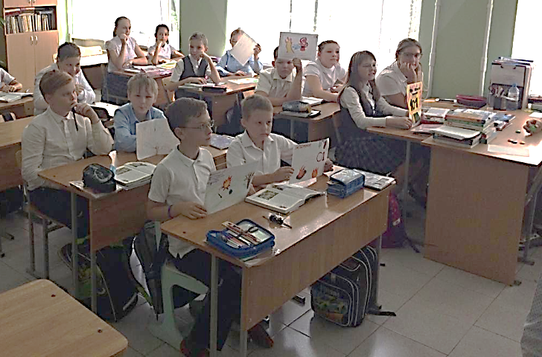

В этот день вас поздравляет
Вся планета и весь мир,
Каждый ученик ведь знает,
Что учитель — друг, кумир.
Вам желаем мы терпенья,
Сил, здоровья и добра.
Будут пусть стальными нервы,
Будет пусть рука тверда.
В бескорыстном вашем сердце
Много света и любви
И для вас всегда мы, дети,
Все родные, все свои.
В День учителя всемирный
От своих учеников
Принимайте поздравленья
И букетики цветов!

Вам желаем мы терпения,
Исполнения мечты,
Солнечного настроения,
Много счастья, красоты.

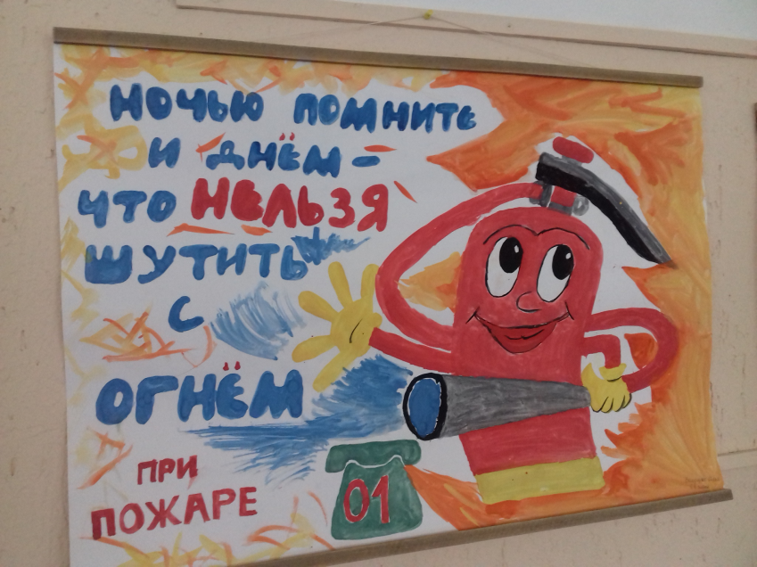
Конкурс плакатов призывающих к осторожному обращению с огнем. – традиционныйй в стенах нашей школы.
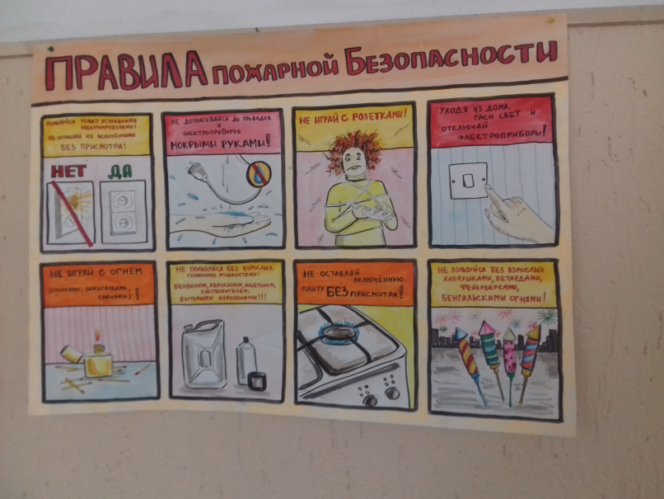
Огонь издавна почитался людьми. Наши предки считали его божеством и поклонялись ему. Ведь благодаря огню люди не замерзали в холодное время года, научились готовить пищу. С помощью огня по ночам отпугивали хищников. Но если обращаться с ним неумно и неосторожно, огонь из верного друга превращается в коварного, беспощадного врага, способного принести неисчислимые бедствия. Работы наших ребят говорят о том, что они умеют быть осторожными и бдительными! Соблюдение элементарных правил безопасности сохранит наши дома, леса, нашу жизнь!

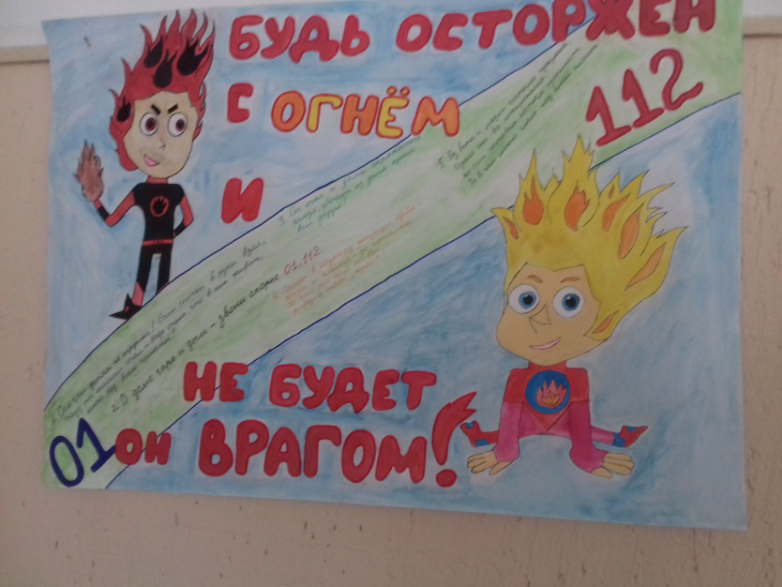

Над номером работали:
Редактор газеты: Екатерина Олейникова
Фотографии наших корреспондентов, Интернет
Руководитель проекта: учитель русского языка и литературы Колпакова Л.П.

Адрес: г. Железноводск, пос. Иноземцево, ул. Свердлова, 15

